И.М. Бондарева
9 класс
Литература
Дата урока: 08.06.22
Урок 82 Повторение изученного по теме «Из русской литературы XX века».
Цель урока: обобщить и систематизировать знания по теме.

ХОД УРОКА
- Организационный момент.
ЗДРАВСТВУЙТЕ!!!

Восьмое июня
Классная работа
Из русской литературы XX века

- Повторение.

- Рассмотрите слайды.
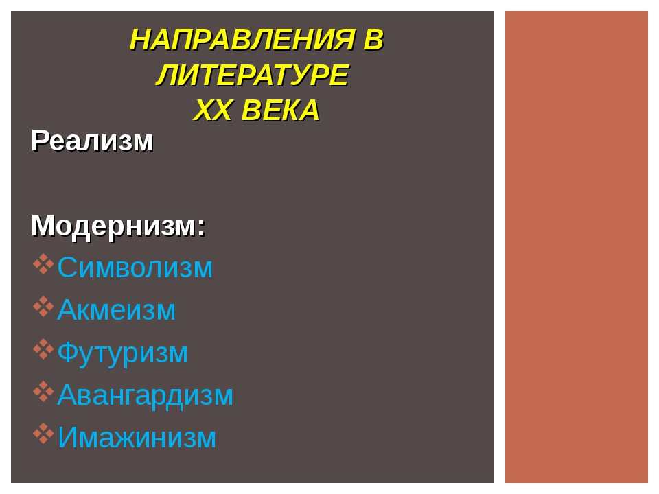

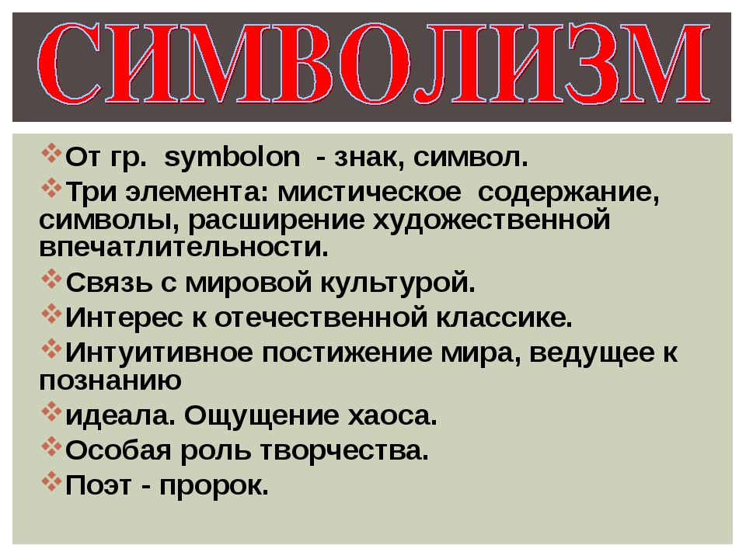
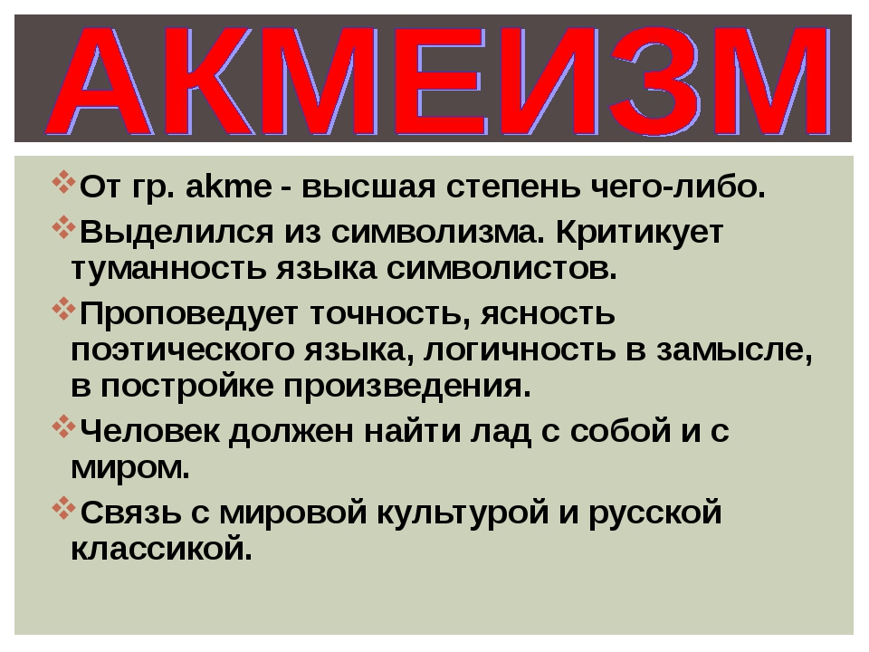
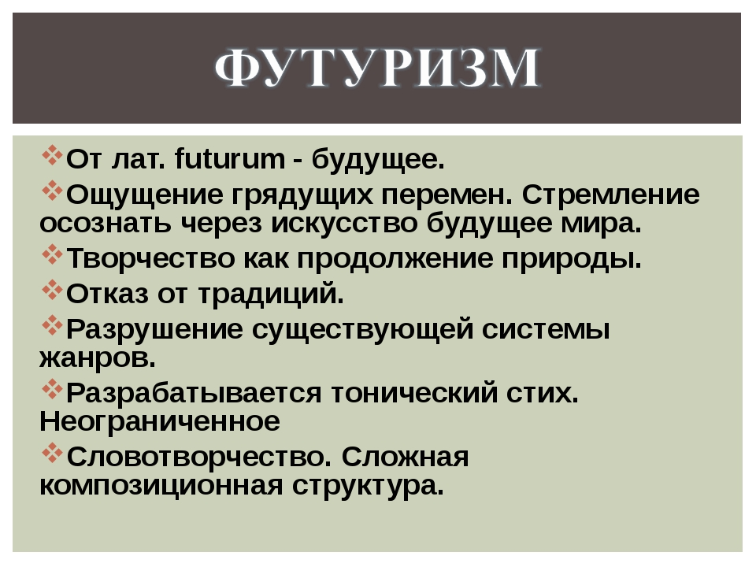
- Выполните задания.

1.Соедините фамилии писателей с их полным именем.
1. Бунин | А Сергей Александрович
2. Куприн | Б Анна Андреевна
3. Есенин | В Александр Иванович
4 Пришвин | Г Иван Алексеевич
5. Ахматова | Д Михаил Михайлович

2.Кто из русских писателей получил Нобелевскую премию в области литературы?
А) Есенин Б) Ахматова В) Куприн Г) Бунин
3. Определите стихотворный размер
Тучки небесные, вечные странники!
Степью лазурною, цепью жемчужною…
4. Выберите стихотворные размеры с ударением на втором слоге.
А) Анапест Б) Амфибрахий В) Дактиль Г) Хорей Д) Ямб
5. Эпитет – это …
А) чрезмерное преувеличение свойств изображаемого предмета для большей выразительности;
Б ) образное определение предмета, выраженное преимущественно прилагательным;
В ) изображение одного явления с помощью сопоставления его с другим;
Г) перенесение свойств живых существ на неодушевленные предметы.
6. Кто автор строк?
Мне кажется порою, что солдаты,
С кровавых не пришедшие полей…
А) Н. М. Рубцов
Б ) А.А. Ахматова
В) К.М. Симонов
Г) Р.Г. Гамзатов

До свидания!!!

